Подготовила: Ю.Б. Головицина, учитель-логопед

Тема: «Массаж лица, губ, языка»
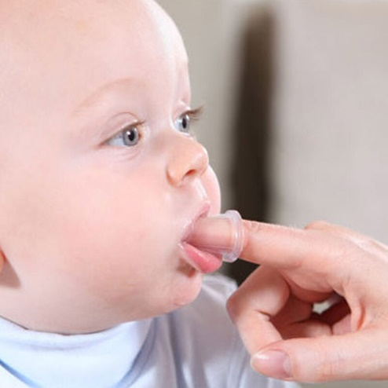
Все родители без исключения с нетерпением ждут, когда же их любимое чадо заговорит. Помочь крохе начать говорить можно с помощью массажа лицевой мускулатуры. Такой массаж выборочно можно начинать делать с 2-3 месяцев, а плохо говорящим малышам старше 2-х лет он просто необходим. Массаж может делать сама мама.
Что такое логопедический массаж и каковы требования к его проведению?
Логопедический массаж - это эффективная технология, которая поможет ребенку правильно произносить все звуки. Логопедический массаж включает в себя комплекс специальных упражнений, в основе которых лежат определенные движения.
Систематически выполняя упражнения, специально составленные для конкретных мышц, ребенок учится управлять мышцами лица и ротовой полости, поочередно расслабляет и приводит их в тонус. В результате мышцы, отвечающие за произношение разных звуков, становятся активными, приходят в тонус, начинают продуктивно работать, обеспечивая необходимое качество звука.
Массаж лица рекомендуется проводить ежедневно в течение трех минут. При этом учитываются общие требования к проведению массажа: обстановка должна быть комфортной и гигиеничной.
Противопоказано проведение массажа при наличии кожных или соматических заболеваний.
В процессе проведения массажа необходимо активно общаться с ребенком, играть с ним, петь ему песенки, рассказывать сказки и стихи. Можно сопровождать массаж спокойной музыкой.

Массаж лица
Для массажа мышц лица используются «рубящие» и скользящие (имитация бритья) движения ребром указательного пальца, поглаживание, похлопывание ладонями и кончиками пальцев. Необходимо делать одинаковое количество движений как по часовой стрелке, так и против часовой стрелки.
Упражнение № 1. Активизация мышц лица. Потрите каждую щёку по кругу варежкой из махровой ткани. Движения должны быть равномерными и энергичными. Начинайте от крыльев носа, двигаясь кверху по направлению к вискам, а от висков вниз.
Упражнение № 2. «Побежали пальчики». Похлопывание ладонями по лицу ребёнка Пройдитесь быстрыми энергичными движениями по щекам и губам ребёнка.
Упражнение № 3. Похлопывание ладонями по щекам ребёнка. Основания кистей взрослого соединены под подбородком малыша, а его щёки охвачены ладонями. Хлопайте энергично, но не очень сильно.
Упражнение № 4. Похлопывание указательным и средним пальцами по губам ребёнка. При этом нужно произносить: «М-м-м-м-м».
Упражнение № 5. Скользящие (бреющие) движения боковой стороной указательного пальца от висков ко рту.
Упражнение № 6. Рубящие движения ребром указательного пальца в направлении от висков ко рту.
Массаж ротовых мышц и языка ребёнка
Для проведения массажа ротовых мышц и языка используется массажная зубная щетка или палец взрослого, обёрнутый бинтом.
- Похлопать кончиками пальцев вокруг рта по часовой стрелке и против часовой стрелки.
- То же самое проделать медленнее, останавливаясь и как бы «ввинчиваясь вглубь» при каждом прикосновении.
- Помассировать верхнегубные мышцы малыша: похлопать кончиком или подушечкой указательного пальца от носа к верхней губе.
- Погладить мышцы ребёнка в направлении от носа к верхней губе. Движения выполняются ребром указательного пальца.
- Несколько раз нажать пружинящими движениями указательного и большого пальцев на точки в уголках рта. Затем свести уголки губ, имитируя их положение при произнесении звука «у». Обязательно произносить при этом «у-у-у».
- Поместить указательный палец под нижнюю губу и подбивать её вверх до смыкания с верхней губой. Произносить при этом «ба-ба-ба».
- «Пельменчики»: смыкать губы малыша движениями большого и указательного пальцев. Эти движения должны напоминать те, что совершаются при лепке пирожков или пельменей. Произносите при этом «м-м-м».
- Специальную массажную щётку или палец, обёрнутый бинтом, поместите ребёнку в рот, расположив с внутренней стороны щеки. Совершать вращательные движения, поднимая мышцы вверх. Обязательно выполнять движения и справа, и слева.
- Перетирать изнутри мышцы обеих щёк. Указательный палец со щёткой или бинтом во рту малыша, большой палец снаружи.
- Пальцем поднять кончик языка ребёнка к альвеолам (бугоркам за верхними зубами), произнося при этом «да-да-да», «та-та-та».
Массаж языка можно делать специальной массажной или зубной щёткой, хлопая и поглаживая по центру языка от кончика к корню и обратно.

Литература
Жиянова П.Л., Поле Е.В. Малыш с синдромом Дауна. Книга для родителей. М: Благотворительный фонд «Даунсайд Ап», 2007, 203 с.

